**HomeWork 1**

3. Найдите дату создания таблицы AdventureWorks2017.Person.Person.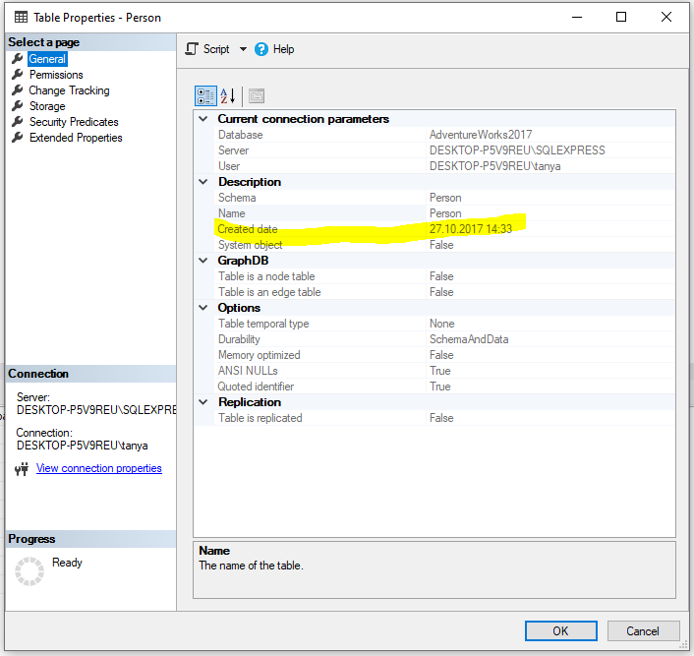

4. Найдите, сколько места в байтах занимает таблица AdventureWorksDW2017.dbo.DimPromotion.

